重置校园电子邮箱密码操作说明
当忘记邮箱登录密码时，可通过在邮箱中登记的手机号码进行重置密码。以教职工邮箱密码重置为例（学生邮箱密码找回方法与之类似），具体操作方法如下：

第1步：在邮箱登录页面，点击“忘记密码？”；
在中北大学主页（http://www.nuc.edu.cn）的“快速通道”栏目中，点击“电子邮件”，然后点击教职工邮箱登录地址：http://mail.nuc.edu.cn。如下图所示：
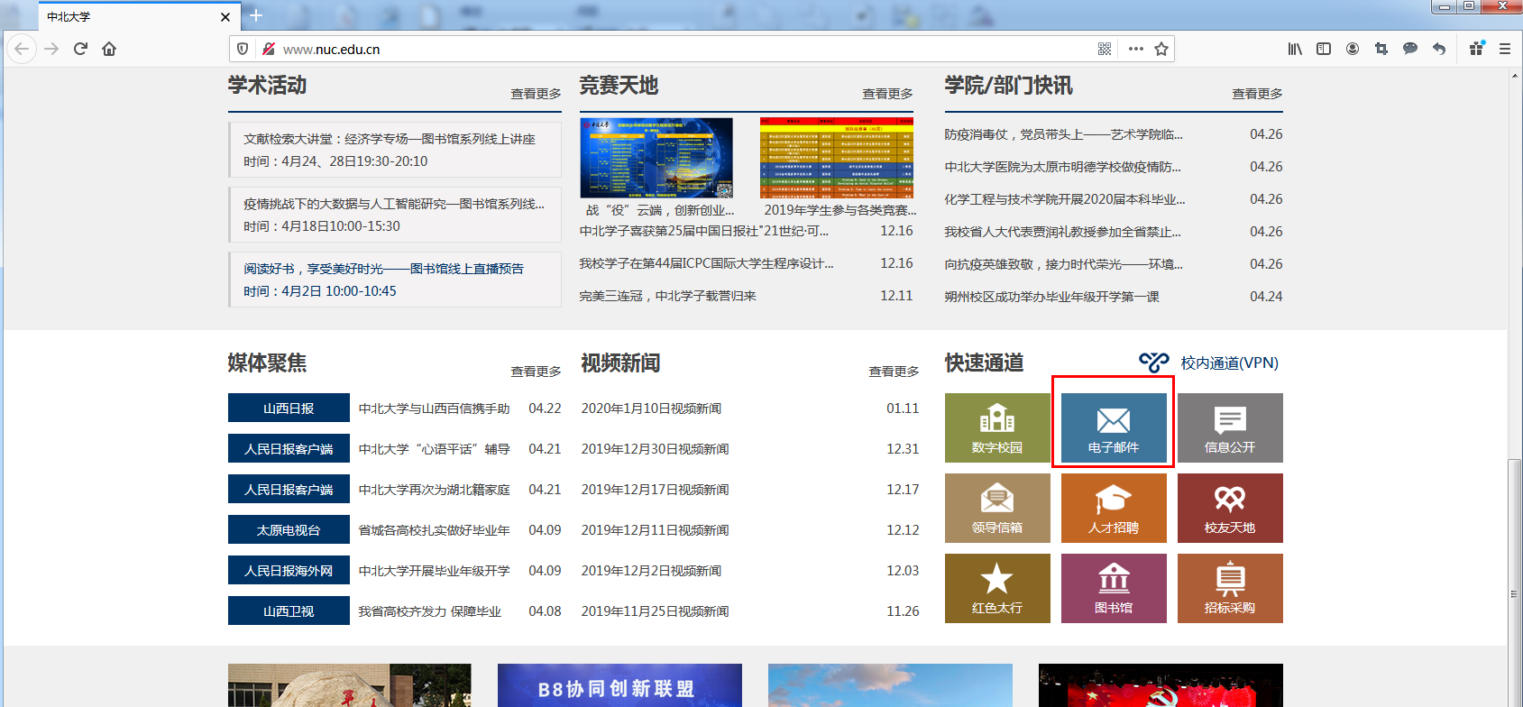
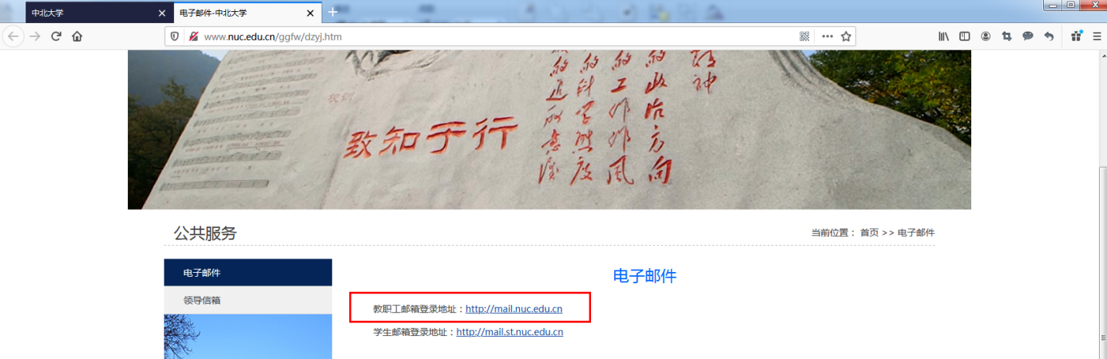

在邮箱登录页面，点击“忘记密码？”，如下如所示：
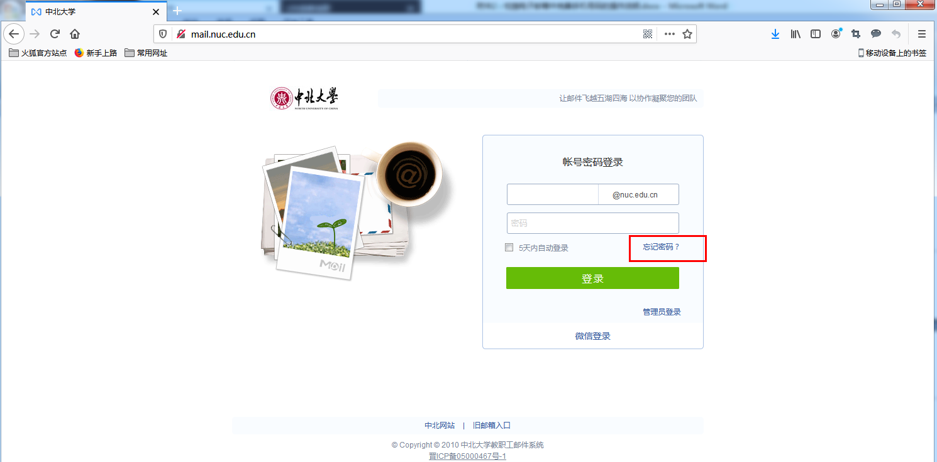

第2步：重置密码
（1）在如下图所示的页面，选中“我是成员”，然后填写邮箱帐号和验证码，点击“下一步”；
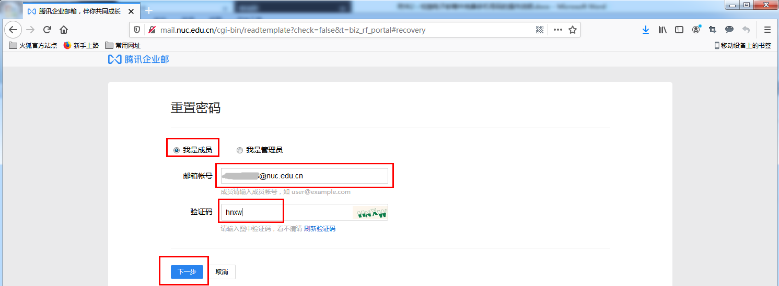
（2）确认信息，点击“下一步”，向邮箱中登记的手机号码发送短信验证码；
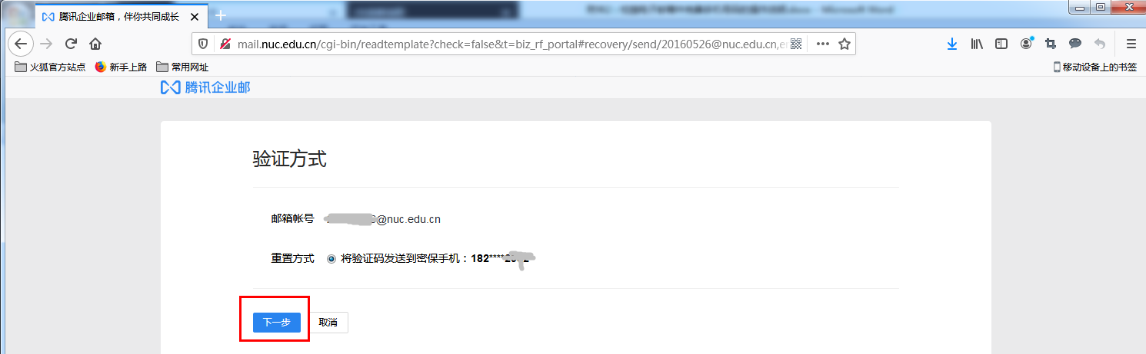

（3）设置新密码，并输入手机短信中的验证码，点击“确定”，完成密码重置。
